перфторгексадекан

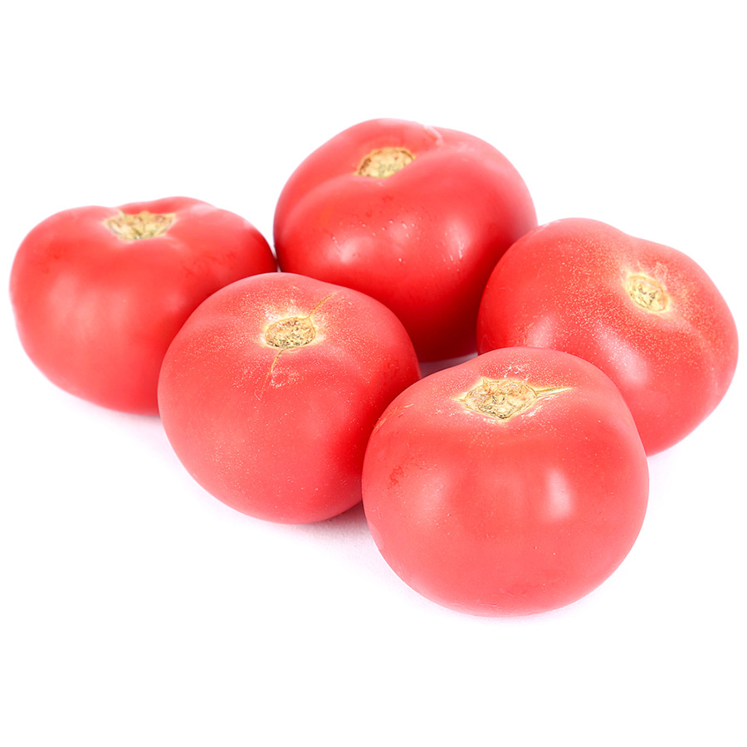

Исполнитель: Аня Беззубова

Таблица веществ.

|  |  |  |  |
| --- | --- | --- | --- |
| **Название вещества** | **Масса вещества (г)** | **Молярная масса (г / моль)** | **Коэфициент** |
| Вещество 1 | 100 | 474 | 1 |
| Вещество 2 | 9.45 | 40 | 1.12 |
| Вещество 3 | 62.16 | 232 | 1.27 |
| Вещество 4 | 0.21 | 1 | 1 |

|  |  |
| --- | --- |
| **Уст. качество** | **Получ. качество** |
| 97 | 97 |

|  |  |
| --- | --- |
| **Уст. колличество** | **Получ. колличество** |
| 1000 | 97 |

**Текст выполнения**

В четырехгорлую колбу объемом 6 л, снабженную механической мешалкой, термометром, обратным холодильником со склянкой Тищенко с водой, заливают заранее приготовленный раствор 9,6 г(0,24 моль) NaOH в 300 мл воды и при комнатной температуре и перемешивании добавляют 100 г (0,215 моль) перфторнонановой кислоты. Наблюдается разогрев до 30-35°С и обильное пенообразование!. После добавления всей кислоты реакционную массу нагревают до 70°С и перемешивают при этой температуре в течение 30-40 минут до полного растворения осадка на дне колбы. Затем добавляют 65 г (0,27 моль) Na2S2O8 тремя порциями c выдержкой между порциями 5-7 минут для того, чтобы уменьшить пенообразование. Затем реакционную массу постепенно нагревают до 85-90°С и выдерживают при этой температуре в течение 4 часов. При нагревании ускоряется декарбоксилирование, поэтому необходимо следить за тем, чтобы пена не попадала в обратный холодильник. После полного исчезновения пены в колбе наблюдается небольшое количество осадка. К реакционной смеси при температуре 85-90°С тремя равными порциями добавляют еще 65 г (0,27 моль) Na2S2O8 и выдерживают при этой температуре в течение 3 часов. После охлаждения до комнатной температуры осадок отфильтровывают на воронке Бюхнера. Получают 76 г сырца с т.пл. 118°С и 300 мл фильтрата*. Сырец обрабатывают 60 г ацетона для удаления влаги, фильтруют и сушат до постоянного веса.
Получают 75 г (0,09 моль) перфторгексадекана, чистота по данным ГХ и 19F ЯМР 97%, т. пл. 125-126°С, лит. т. пл. 125-126°С. Выход 83%